**Bug Report Template – WEBSHOP_DENIS**

|  |  |
| --- | --- |
| ID number | BUG#5 |
| Name | **Filtrul de sortare nu funcționează corect.** |
| Reporter | Denis Tanasă |
| Submit Date | 14.07.2023 |
| Summary | Pentru utilizatorul problem_user, aplicația nu permite selectarea celorlalte filtre de sortare. Aplicația afișează doar filtrarea în ordine alfabetică crescătoare, după nume. (A-Z). |
| URL | https://www.saucedemo.com/ |
| Screenshot |  |
| Platform | Build 3 |
| Operating System | 11 |
| Browser | Chrome v112 |
| Severity | Minor |
| Assigned to | Dezvoltator |
| Priority | Low/Low |

**Description**

Pentru utilizatorul **problem_user**, aplicația nu permite selectarea celorlalte filtre de sortare. Aplicația afișează doar filtrarea în ordine alfabetică crescătoare, după nume. (A-Z).

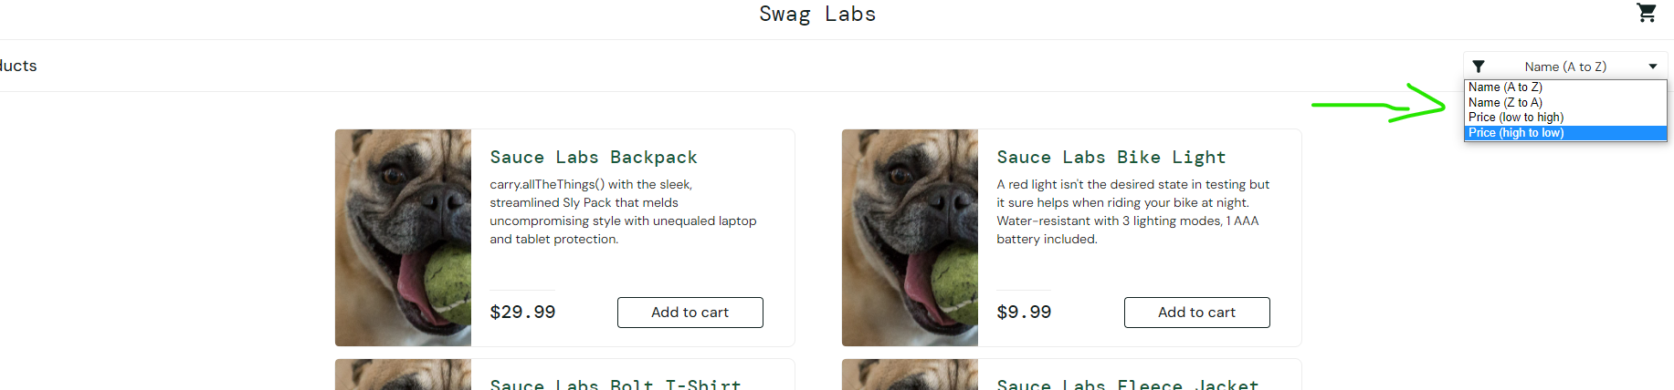

**Steps to reproduce**

1. Accesare site web e-commerce utilizând browser-ul **GOOGLE CHROME**
2. Completare **nume utilizator** (problem_user) și **parolă** (secret_sauce)
3. Apăsare buton **LOGIN**.
4. Navigare către filtrul de sortare
5. Nu se pot selecta celelalte filtre de sortare, aplicația permite afișarea produselor doar după filtrarea în ordine alfabetică crescătoare, după nume. (A-Z).

**Expected result**

Utilizatorul poate schimba opțiunea de filtrare iar aplicația va afișa lista de produse conform filtrului selectat.

**Actual result**

Nu se pot selecta celelalte filtre de sortare, aplicația permite afișarea produselor doar după filtrarea în ordine alfabetică crescătoare, după nume. (A-Z).

**Notes**